喜马拉雅·有声图书馆免费开通！


用声音打开世界
用知识点亮人生
人人都是攀登者
登上自己人生的喜马拉雅

海量资源 畅听书海


★
喜马拉雅成立于2012年8月，是国内领先的音频分享平台，汇集了教育培训、建党、健康、科技、音乐、有声小说、有声书、京剧戏曲、广播电台FM等数亿条免费声音内容，听书、听小说、听故事、听音乐，为您找到每一天的精神食粮！
喜马拉雅有声图书馆：文化学习新阵地，为师生所用，让师生好用的随身线上有声图书馆。
喜马拉雅有声图书馆，通过精心制作的有声内容，赋能师生学习成长与职业发展。内容库包含管理、职场、历史、创业、财会、科技、生活、文学、认知、亲子、人文、社科、国学等13个品类的有声书籍，汇集了来自各行各业的头部讲师，如陈春花、吴晓波、余秋雨、冯仑、朱武祥、肖星、马东、樊登、张丽俊等，伴你聆听大师智慧，收获行业洞见。收听精选自全球的好书好课。
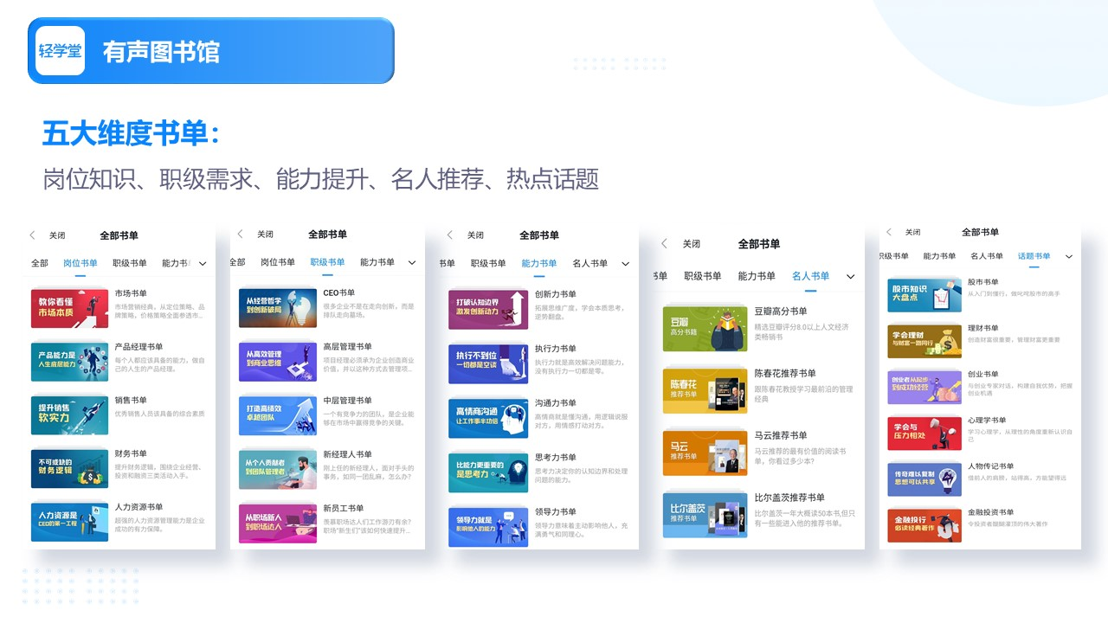
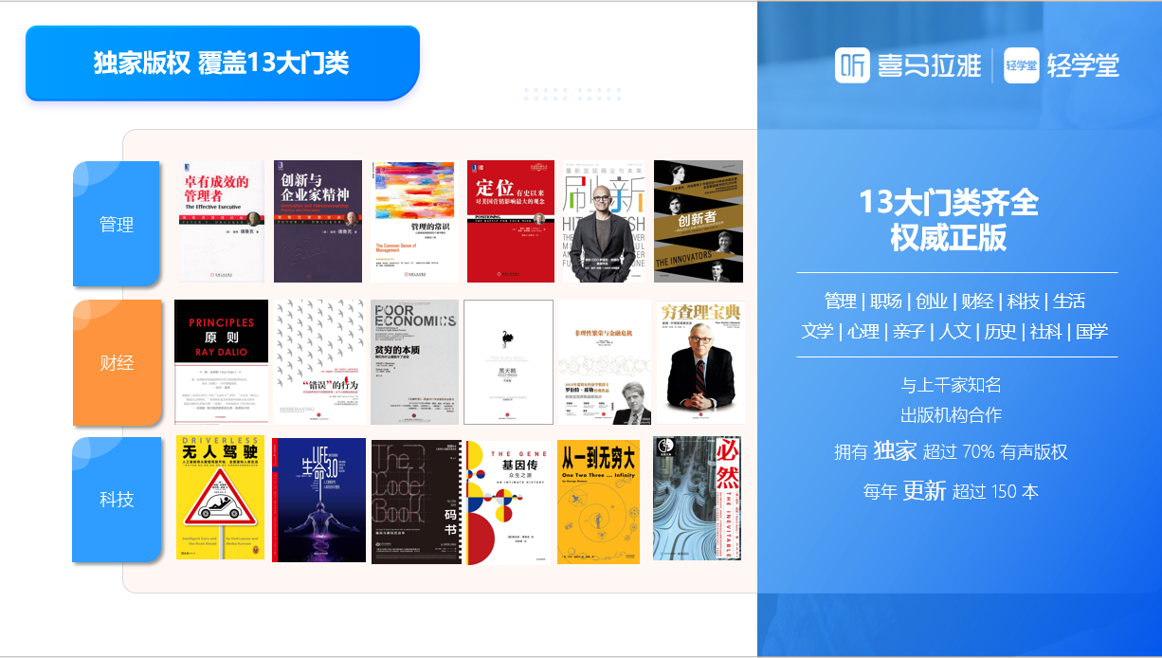


「喜马拉雅有声图书馆」读者使用入门指引

- 登录须知
根据各学校的对接情况，可能存在不同的登录入口，提供两种主要登陆方式。

- 通过手机号登陆
- 扫描下方二维码 - 输入手机号&验证码或点击“微信登录” - 登陆即可

- 通过图书馆公众号等自动登录
  - 进入图书馆公众号 - 点击「喜马拉雅有声图书馆」 - 自动登录

图书馆公众号二维码
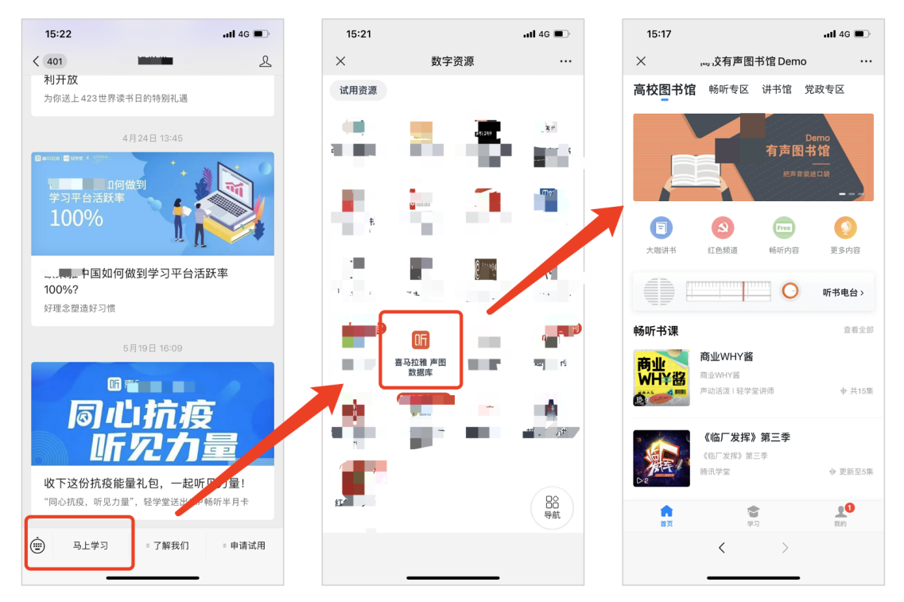
- 学习须知

- 有声图书馆包含哪些功能？
图书馆提供三个模块切换，读者可以在底部tab轻松切换寻找内容、查看学习数据、查看通知/设置等操作。
- 首页：提供多频道的主题内容筛选，可以找到想听的内容。
- 学习：展示读者当前学习时长、学习内容数量等统计。
- 我的：可在此模块获取学习历史、学习任务、通知等信息。
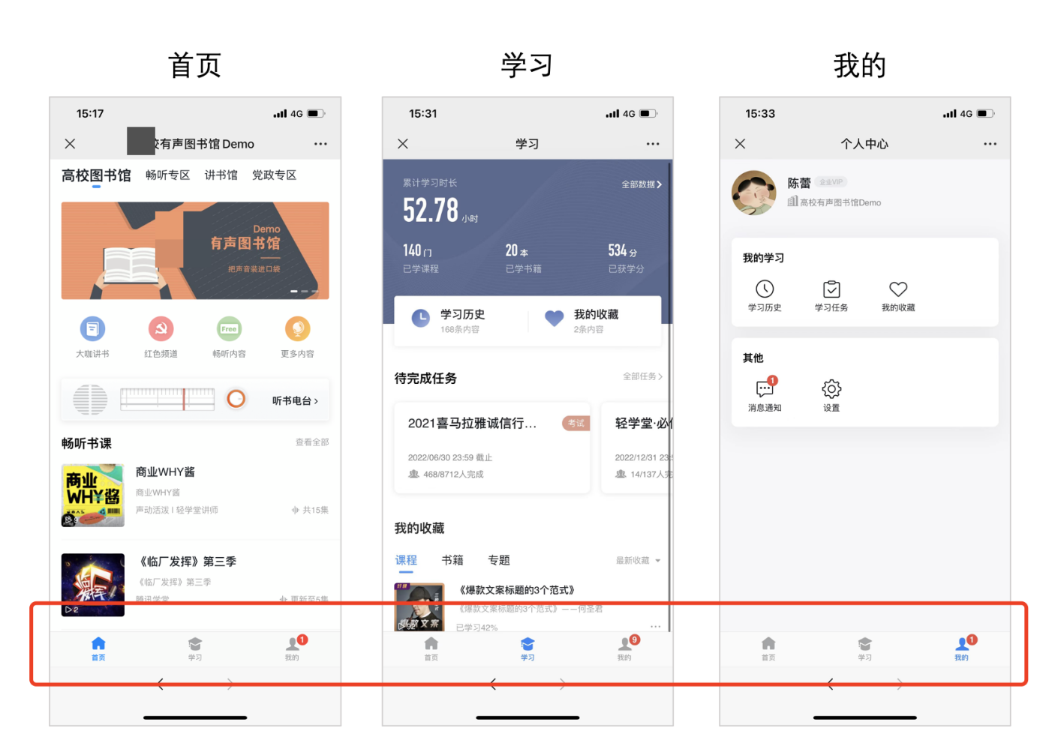

2. 如何找到感兴趣的内容
图书馆提供多样品类内容，读者可以通过顶部的频道切换、模块的选择或者直接搜索内容关键词，即可找到目标内容。
- 频道切换：点击顶部频道名称即可切换不同频道。
- 搜索：点击搜索，输入关键词即可搜索目标内容。
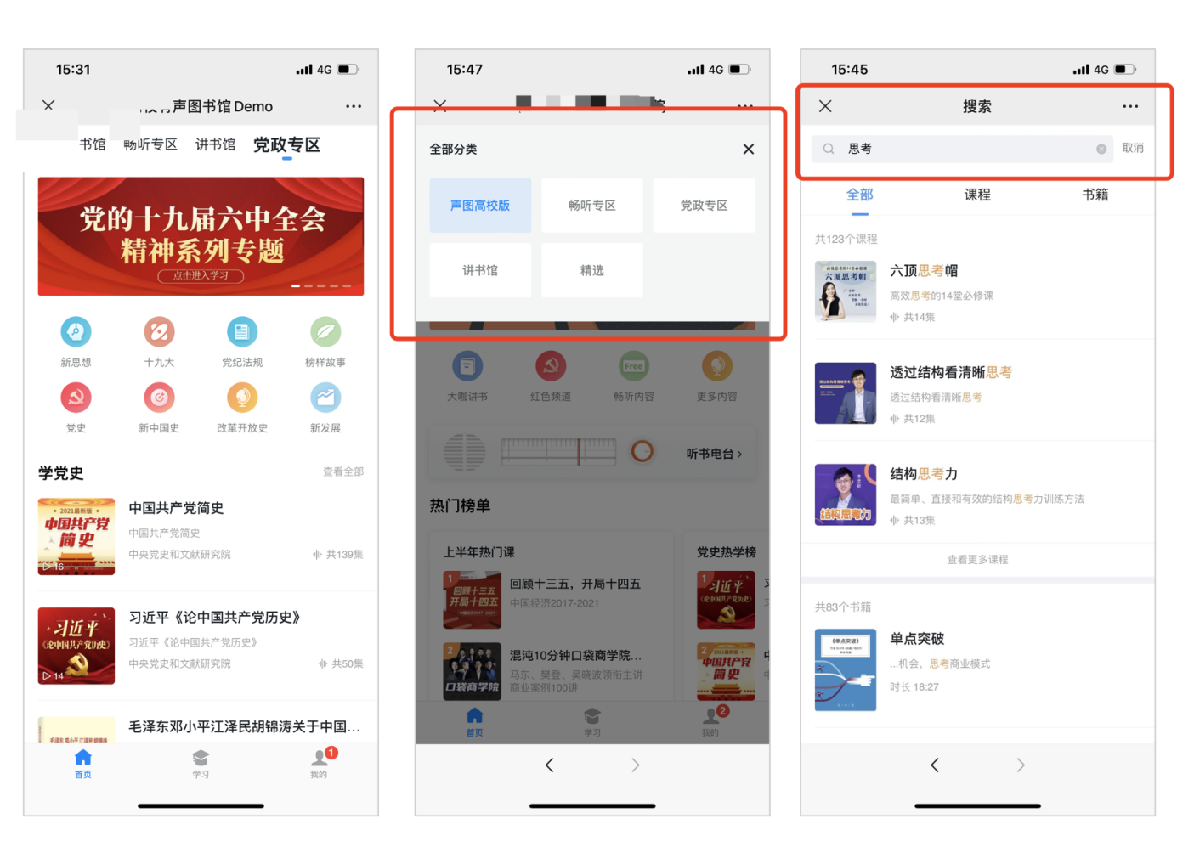

3.如何有效收听喜欢的内容
为了提升学习效率，专注精彩内容，读者可选择倍速模式进行收听，同时也支持正对内容的收藏及点赞，推荐他人收听。
- 倍速播放：音频支持倍速播放，从0.5倍-2倍。
- 收藏：支持对单个内容进行收藏，收藏后可在「我的」中查看。
- 点赞：支持对内容进行点赞，同时可查看内容点赞数量。
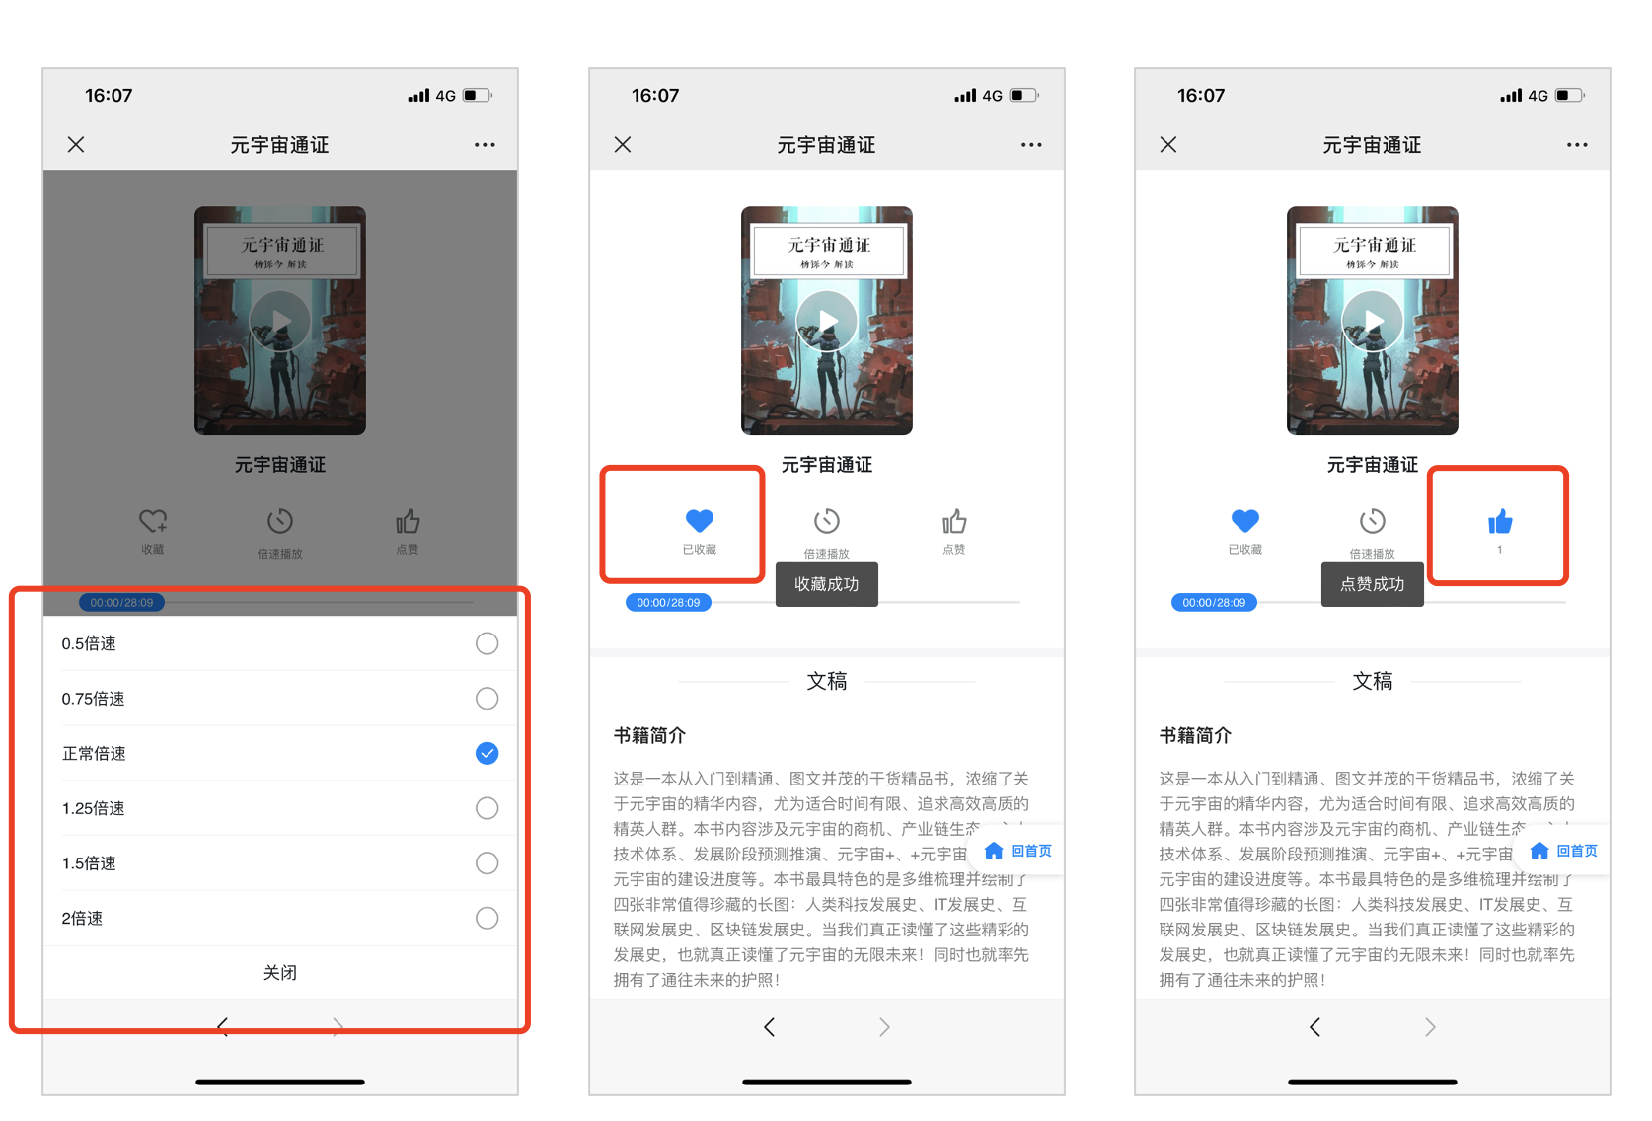

4.如何查看自己的学习数据
读者可进入【学习】页查看学习数据;关注每月排行榜，进入学霸个人主页，与他进行PK;互相鼓励，给排行榜的学霸点个赞，一起好好学习天天向上。
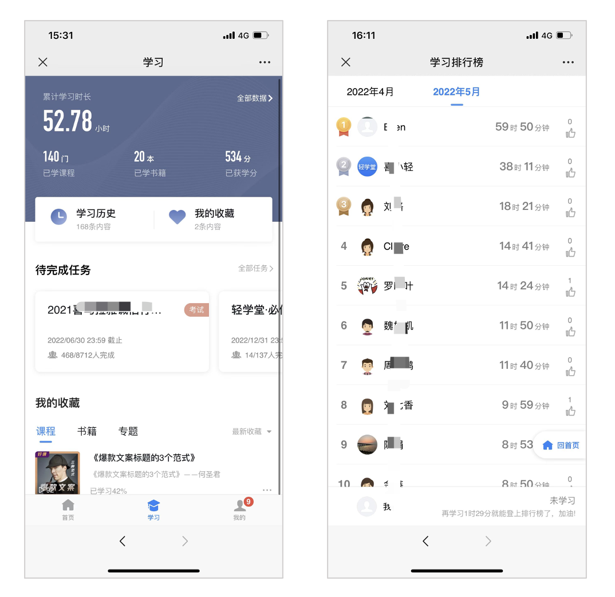

还有更多精彩功能，快去探索吧！

